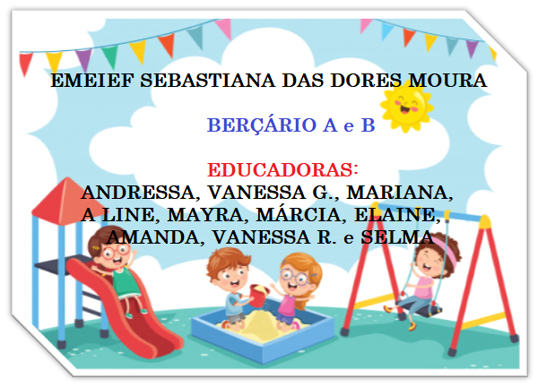

ATIVIDADES DE 08 A 17 DE SETEMBRO

ASSISTA O VÍDEO QUE AS EDUCADORAS FIZERAM COM MUITO CARINHO PARA NOSSOS BEBÊS:

BERÇÁRIO A - https://youtu.be/RFkbBi4EuWw

BERÇÁRIO B - https://youtu.be/T0W_8KgMYUY

INDEPENDÊNCIA DO BRASIL

A COMEMORAÇÃO DO DIA DA INDEPENDÊNCIA É IMPORTANTE NÃO SOMENTE POR TRATAR-SE DE UMA DATA CÍVICA, MAS POR SER UM MOMENTO DE REFLEXÃO SOBRE O QUE É SER PATRIOTA E A IMPORTÂNCIA DESSE SENTIMENTO PARA OS BRASILEIROS. É TAMBÉM UM MOMENTO PARA CONHECER A HISTÓRIA DO NOSSO PAÍS, E COMO CADA UM DOS MOMENTOS SÃO IMPORTANTES PARA A CONSTITUIÇÃO DA NAÇÃO BRASILEIRA.

A INDEPENDÊNCIA DO BRASIL É DIA 07 DE SETEMBRO.

VAMOS ASSISTIR O VÍDEO DA INDEPENDÊNCIA DO BRASIL.

HTTPS://YOUTU.BE/PNECJG4BRKM

ATIVIDADE: PINTAR A BANDEIRA DO BRASIL

MATERIAIS: FOLHA DE SULFITE, TINTA GUACHE VERDE, AMARELO E AZUL, CANUDO E COLA

DESENVOLVIMENTO: APÓS ASSISTIR O VÍDEO ACIMA COM A CRIANÇA, VAMOS FAZER UMA BANDEIRA DO BRASIL. PASSAR GUACHE NA MÃO DA CRIANÇA DEIXANDO UM ESPAÇO NO MEIO SEM TINTA. DEPOIS É SÓ CARIMBAR NA FOLHA DE SULFITE E PRESSIONAR POR ALGUNS SEGUNDOS. AGORA, BASTA RETIRAR A MÃO E DEIXAR SECAR. APÓS A SECAGEM DEIXE QUE ELAS FAÇAM OS DETALHES EM AMARELO, AZUL. AGORA É SÓ COLAR EM UM CANUDO.
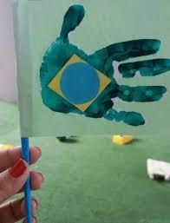

HTTPS://BR.PINTEREST.COM/PIN/629589222891013730/

IMPORTANTE QUE OS FAMILIARES SE ATENTE AS REAÇÕES DA CRIANÇA E REGISTREM ESSE MOMENTO ATRAVÉS DE FOTOS, VÍDEOS OU MENSAGENS E COMPARTILHEM VIA WHATSAPP PARA QUE POSSAMOS REGISTRAR AS INTERAÇÕES.

PROJETO GOTA D` ÁGUA.

RIO SUJO E RIO LIMPO...

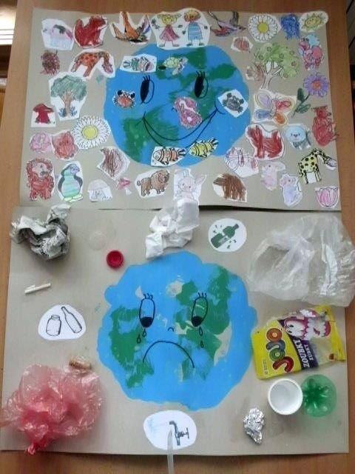
HTTPS://BR.PINTEREST.COM/PIN/1196337389760035/

VAMOS ASSISTIR O VÍDEO:

HTTPS://YOUTU.BE/YXOS8WMJQQM MUSICA PALAVRA CANTADA | NATURÁGUA - VENHA CANTAR E CONHECER O CICLO DA ÁGUA

HTTPS://YOUTU.BE/CTW5IQ6OGRE O RIO POLUÍDO

ATIVIDADE: PESQUE O LIXO. SALVE O RIO!

MATERIAIS: 1 BACIA, ÁGUA, PENEIRA OU COLHER, TAMPINHA DE GARRAFA, FOLHAS, PLÁSTICOS ETC…

DESENVOLVIMENTO: APÓS ASSISTIR O VÍDEO COM A CRIANÇA, COLOCAR ÁGUA NA BACIA E COLOCAR OS ITENS ACIMA MENCIONADO, SEMPRE CONVERSANDO COM A CRIANÇA, QUE TODOS AQUELES RESÍDUOS POLUI OS RIOS E LEVAR AS CRIANÇAS A COMPREENDER QUE A ÁGUA É UM RECURSO ESCASSO NO PLANETA E QUE PODE PREJUDICAR A SOBREVIVÊNCIA DOS SERES VIVOS. DEPOIS VAMOS LIMPAR O RIO, DÊ A CRIANÇA UMA COLHER OU PENEIRA PARA QUE ELA POSSA TIRAR O LIXO DO RIO DEIXANDO RIO LIMPO.
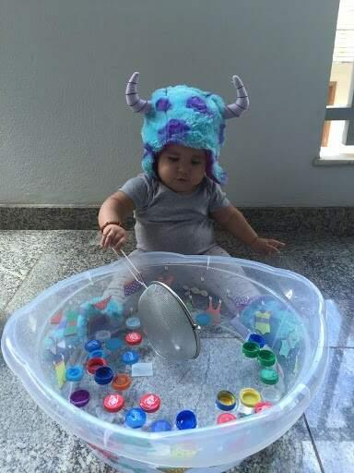HTTPS://WWW.MEPOENAHISTORIA.COM.BR/ATIVIDADES/PESCARIA-COM-PENEIRA/

IMPORTANTE QUE OS FAMILIARES SE ATENTE AS REAÇÕES DA CRIANÇA E REGISTREM ESSE MOMENTO ATRAVÉS DE FOTOS, VÍDEOS OU MENSAGENS E COMPARTILHEM VIA WHATSAPP PARA QUE POSSAMOS REGISTRAR AS INTERAÇÕES.

